LAPORAN PRAKTIKUM ELEKTONIKA ANALOG LANJUT
RESPON FREKUENSI



OLEH

Nama : Devita Syifa Azzahraa
NIM : 221331009

PROGRAM STUDI D3 TEKNIK TELEKOMUNIKASI
JURUSAN TEKNIK ELEKTRO
POLITEKNIK NEGERI BANDUNG
2023-2024
- MAKSUD DAN TUJUAN PERCOBAAN
Setelah melakukan praktikum mahasiswa dapat :
- Mengetahui karakteristik rangkaian komparator dan rangkaian penjumlah sebagai aplikasi dari rangkaian OP AMP
- Merangkai rangkaian komparator dan rangkaian penjumlah sebagai aplikasi dari rangkaian OP AMP.
- Menganalisis karakteristik rangkaian komparator dan rangkaian penjumlah sebagai aplikasi dari rangkaian OP AMP.

- DASAR TEORI
Terdapat banyak sekali penggunaan dari penguat operasional dalam berbagai jenis sirkuit listrik. Di bawah ini dipaparkan beberapa penggunaan umum dari penguat operasional dalam contoh sirkuit :
- Komparator (Rangkaian Pembanding)
Komparator merupakan salah satu aplikasi yang memanfaatkan penguatan terbuka (open-loop gain) penguat operasional yang sangat besar. Ada jenis penguat operasional khusus yang memang difungsikan semata-mata untuk penggunaan ini dan agak berbeda dari penguat operasional lainnya dan umum disebut juga dengan komparator . Komparator membandingkan dua tegangan listrik dan mengubah keluarannya untuk menunjukkan tegangan mana yang lebih tinggi.
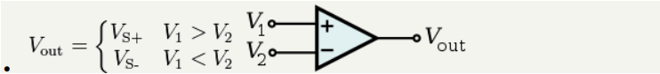

Dimana V_{s} adalah tegangan catu daya dan penguat operasional beroperasi di antara + V_{s} dan − V_{s}.

- Rangkaian Penguat Penjumlah (Summing Amplifier)
Penguat Penjumlah atau Summing Amplifier adalah jenis lain dari konfigurasi rangkaian penguat operasional (Op-amp) yang digunakan untuk menggabungkan tegangan hadir pada dua atau lebih input menjadi tegangan output.
Penguat penjumlah menjumlahkan beberapa tegangan masukan, dengan persamaan sebagai berikut :
$$Vout = -Rf\left(\frac{V1}{R1}+\frac{V2}{R2}+...+\frac{Vn}{Rn}\right)$$
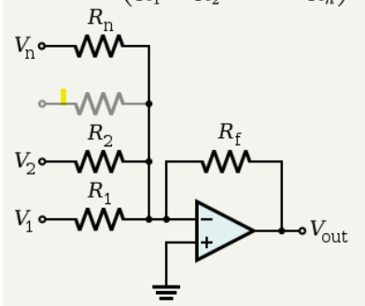

- Saat R₁ = R₂ = … = R_{n} dan R_{f} saling bebas, maka :
$$Vout = -Rf\left(\frac{V1}{R1}+\frac{V2}{R2}+...+\frac{Vn}{Rn}\right)$$
- Saat R₁ = R₂ = … = R_{n} =R_{f} , maka :
$$Vout = -(V1+V2+...+Vn)$$
Dengan keluaran adalah terbalik dan impedansi masukan dari masukan ke-n adalah $Zn=Rn$ dimana V adalah virtual ground

- ALAT-ALAT YANG DIPERGUNAKAN
- IC Op Amp 741 1 buah
- Resistor : 1k, 2,2k, 4,7k, 10k 1 buah
- Potensiometer 50k 1 buah
- Power Supply 1 buah
- AVO meter 1 buah
- Pinset 1 buah
- Jumper Secukupnya

LANGKAH KERJA
Kesehatan dan keselamatan kerja :
- Periksalah terlebih dahulu semua komponen aktif maupun pasif sebelum digunakan!
- Bacalah dan pahami petunjuk pratikum pada lembar kegiatan belajar!
- Pastikan tegangan keluaran catu daya sesuai yang dibutuhkan.
- Dalam menyusun rangkaian, perhatikan letak kaki-kaki komponen.
- Sebelum catu daya dihidupkan, hubungi dosen pendamping untuk mengecek kebenaran pemasangan rangkaian.
- Kalibrasi terlebih dahulu alat ukur yang akan digunakan.
- Dalam menggunakan meter kumparan putar, mulailah dari batas ukur yang besar. Bila simpangan terlalu kecil dan masih di bawah batas ukur yang lebih rendah, turunkan batas ukur.
- Hati-hati dalam penggunaan peralatan praktikum!

- Rangkaian Komparator
- Buat rangkaian seperti berikut :
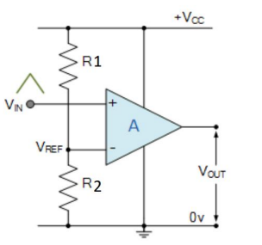

- Hubungkan konektor VCC 12 Volt pada tegangan sumber 12 Volt.
- Hubungkan konektor GND pada ground.
- Sambunglah masukan V in + pada tegangan 5 Volt.
- Atur tegangan potensio lalu ukur tegangan sebesar 1V pada V in –
- Amati IND OUT dan ukur tegangan pada Vout
- Catat hasil pada tabel hasil yang telah disediakan
Tabel Percobaan :
No | Tegangan Vin+ | Tegangan Vin- | Tegangan Vout
1. | 5 Volt | 1 Volt
2. | 5 Volt | 2 Volt
3. | 5 Volt | 3 Volt
4. | 5 Volt | 4 Volt
5. | 5 Volt | 5 Volt
6. | 5 Volt | 6 Volt
7. | 5 Volt | 7 Volt
8. | 5 Volt | 8 Volt
9. | 5 Volt | 9 Volt
10. | 5 Volt | 10 Volt

- Rangkaian Penjumlah
- Buat rangkaian seperti gambar di bawah :
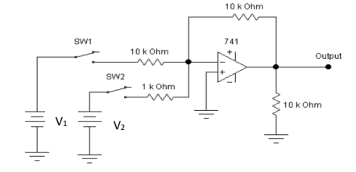

- Ukur tegangan output untuk V1, V2, SW1, dan SW2 dan lengkapi tabel berikut
V₁ (V) | V₂ (V) | SW₁ | SW₂ | V_{out}(V)
+1,5 | +1,5 | On | Off
 |  | Off | On
 |  | On | On
-1,5 | +1,5 | On | Off
 |  | On | On
-1,5 | -1,5 | On | Off
 |  | On | On

